Лабораторная работа №3

Выполнил студент второго курса первой группы второй подгруппы ИВТ

Иванов Дмитрий

## Задание

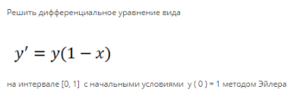 (Рунге – Кутты)

## Код программы (на языке C):

#include <stdio.h>

#include <math.h>

#include <locale.h>

float function (float x, float y) {

float z;

z = y * (1 - x);

return z;

}

void main () {

char *locale = setlocale(LC_ALL, "");

int n;

float x, y, a, b, h, k1, k2, k3, k4;

x = 0;

y = 1;

a = 0;

b = 1;

printf("Введите n: ");

scanf ("%d", &n);

h = ((b - a)/n);

printf("h = %1.3f \n",h);

while (x <= (b - h)) {

k1 = function(x, y);

k2 = function((x+h/2), (y+(h/2)*k1));

k3 = function((x+h/2), (y+(h/2)*k2));

k4 = function((x+h), (y+h*k3));

y += ((h/6)*(k1+2*k2+2*k3+k4));

printf("x = %1.3f\ty = %f\n", (x + h), y);

x = x + h;

}

getch();

}

## Полученные результаты:





